高二物理（选修）周末练习七 参考答案
题号 | 1 | 2 | 3 | 4 | 5 | 6
答案 | C | C | D | AD | AC | BCD
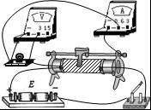
7．(15分)（1）a（3分）
（2）如图所示（3分）
（3）随着灯丝中的电流增大，温度升高，
灯丝的电阻率增大，电阻增大（3分）．
（4）4.8（3分）， 小（3分）
8．(15分) (1)最大， 34.2 (2) ＝＋； 0.5， 4 (每空3分)
9．（12分）解析：
(1)根据法拉第电磁感应定律得线圈中的电动势为 E＝n＝
根据闭合电路欧姆定律得通过R₁的电流为 I＝＝
(2)通过R₁的电荷量 q＝It₁＝
(3) R₁上产生的热量 Q＝I²R₁t₁＝

10．(15分)解析：
(1) ，，
因为MN匀速运动，所以
(2)要使MN棒中不产生感应电流，应使穿过线圈平面的磁通量不发生变化!
在t＝0时刻，穿过线圈平面的磁通量Φ₁＝B₀S＝B₀d²
设t时刻的磁感应强度为B，此时磁通量为Φ₂＝Bd(d＋vt)
由Φ₁＝Φ₂ 得
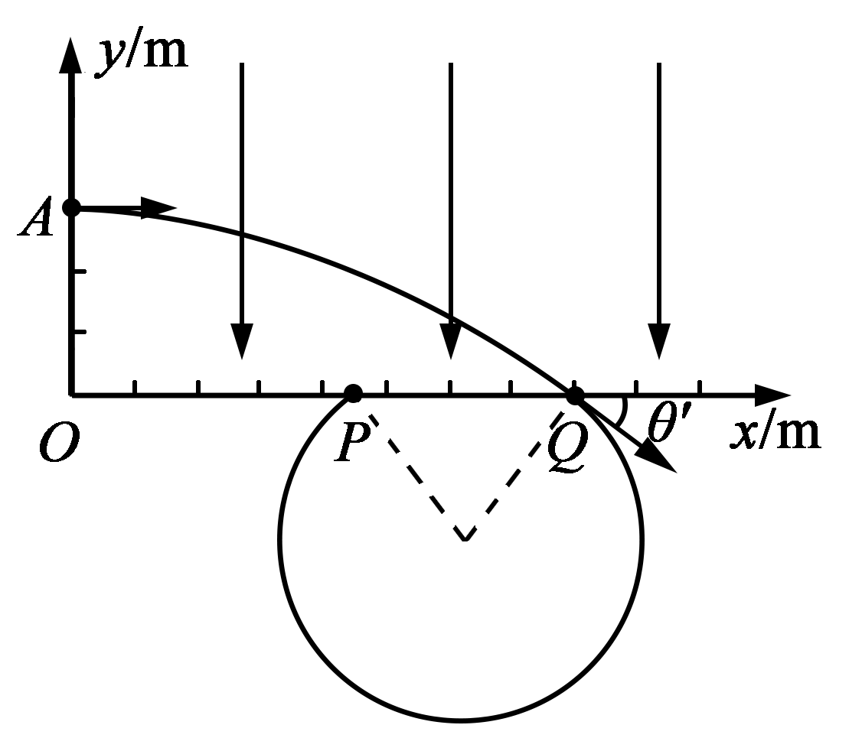
11．（15分）解析：(1)粒子先运动到Q再运动到P，轨迹
如图所示
从A到Q做平抛运动，x轴方向，
平抛时间
y轴方向 得a=1350m/s²
(2)
则粒子进入磁场时的速度为
粒子进入磁场时速度方向与x轴正方向的夹角为，
由几何关系得R=3m
， ，方向垂直纸面向外（1分）
(3) 粒子在磁场中圆周运动的周期
则圆周运动的时间
得t=t₁+t₂=0.17s

